Воспитатели второй группы раннего возраста № 2 Каримова Э.В. и Париенко Т.Ю. 16 ноября 2016 г. провели физкультурный досуг «В гости к зайчику» в соответствии с планами ФГОС.
Были поставлены следующие задачи:
- создать у детей радостное и веселое настроение, приобщить к здоровому образу жизни через игры и физические упражнения.
-развивать навыки выразительной и эмоциональной передачи игровых образов.
Под веселую песенку «Дороги, дороги» ребята на автобусе отправились в
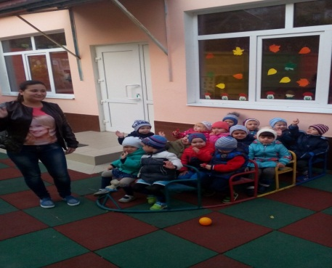
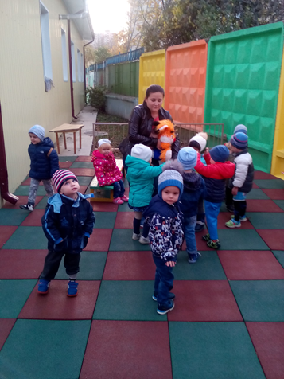
лес. Затем воспитатель загадала загадку: «Длинное ухо, комочек пуха, прыгает ловко, любит морковку». Ребята сразу догадались, кто же ждет их в лесу.
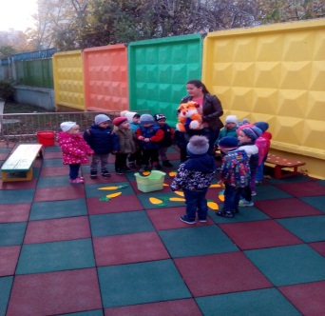
Зайчик встретил ребят очень дружелюбно. Они играли в разные подвижные игры.
«Зайка беленький сидит», «Надо зайке поскакать».

Выполнили общеразвивающие упражнения «Зайчики». Вместе весело пели песенки, танцевали. Зайчик поблагодарил ребят! И понял, чтобы не болеть, надо утром просыпаться и зарядкой заниматься! Со спортом будем мы дружить, и здоровьем дорожить.

